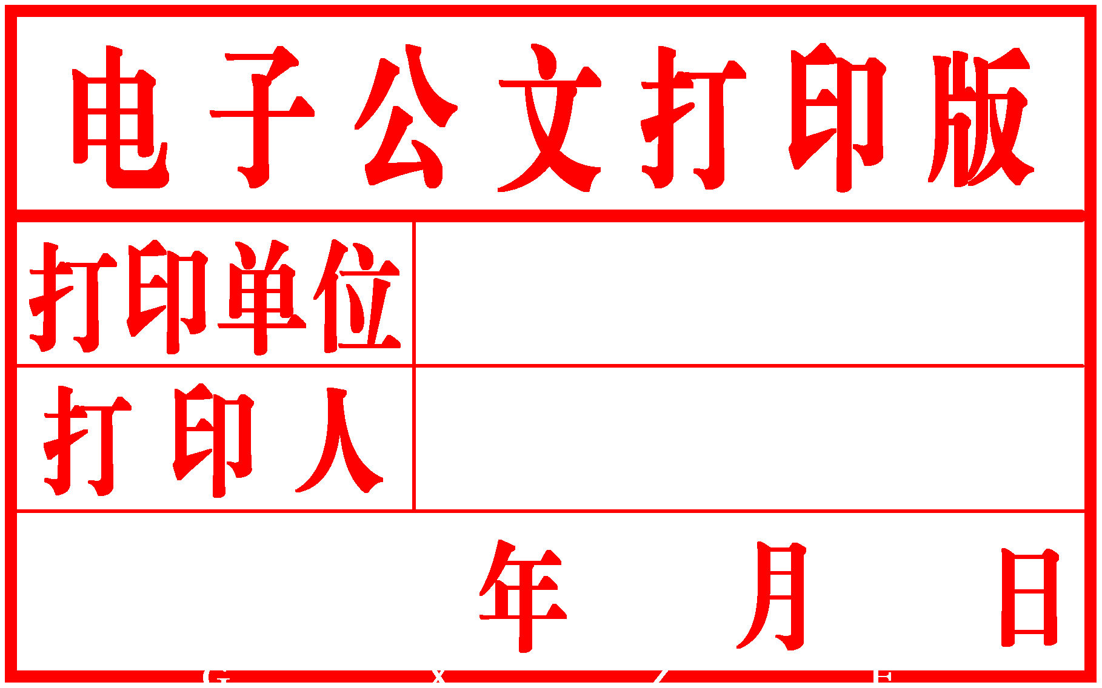
柳 州 市

人民政府文件

柳政规〔2018〕68号

柳州市人民政府关于印发
柳州市优化市场环境的实施意见的通知

各县、区人民政府，市直机关各有关委、办、局，柳东新区、北部生态新区（阳和工业新区）管委会，各有关单位：
现将《柳州市优化市场环境的实施意见》印发给你们，请认真贯彻执行。

柳州市人民政府
2018年11月2日
柳州市优化市场环境的实施意见

根据《中共广西壮族自治区委员会 广西壮族自治区人民政府关于进一步深化改革创新优化营商环境的若干意见》（桂发〔2018〕10 号）、《广西壮族自治区人民政府关于印发广西优化市场环境若干措施的通知》（桂政办发〔2018〕49号）精神，为促进市场公平竞争，营造良好的市场环境，结合我市工作实际，制定以下实施意见。
一、大力培育“守合同重信用”公示企业，完善企业信用激励机制
进一步落实并推行“守合同重信用”公示企业评价标准体系，树立“守合同重信用”典型，发挥公示企业的典型模范作用，讲好企业“诚信故事”。加大对“守合同重信用”公示活动的宣传力度，通过对企业合同信用行为的正向激励，引导全市企业积极参与“守合同重信用”企业公示活动，采取网上与实地指导相结合方式培育“守合同重信用”企业。全市每年新增“守合同重信用”公示企业不低于上年度公示企业总数的10%。到2020年，全市“守合同重信用”公示企业达到100家以上。在同等条件下，对“守合同重信用”公示企业在安排国家服务业引导、环保、文化产业发展等专项资金方面，给予优先考虑或优先推荐。（牵头单位：市工商局，责任单位：市发展改革委、财政局、环保局、文新广局等）
二、全面推进“双随机、一公开”监管，推行“阳光执法”
全面推进“双随机、一公开”监管，完善“一单两库一细则”。全市各相关执法部门依托“国家企业信用信息公示系统（广西）协同监管平台”建立抽查事项清单及执法人员名录库，按照现有的法律法规规章来动态管理抽查事项清单，更新执法人员库，依据本部门的业务系统完善随机抽查对象库，制定随机抽查工作细则及抽查检查指引，严格规范涉企行政执法行为，如需对本部门抽查事项清单进行调整的，须在清单更新（制定）后 10 个工作日内将相关材料向柳州市商事制度改革部门联席会议办公室报备。各部门应利用协同监管平台制定“双随机、一公开”工作计划，科学、合理确定抽查检查频率，对守信者与失信者实施差异化监管。涉企执法部门实现抽查事项覆盖率、抽查计划完成率、检查结果公示率三个 100%。要强化执法部门协同监管，围绕市委、市政府重点工作和区域市场秩序突出风险，每年至少组织开展一次“双随机、一公开”跨部门联合检查，推进双随机抽查检查结果公示和信息共享工作，建立信息互通和共享渠道，推进抽查结果部门互认互用，避免选择性执法，防止多重多头执法。构建产品质量监督检查“抽检分离”模式，以“政府采购”公开招标方式遴选检验机构，改善检验机构遴选机制，开展流通领域（生产领域）商品质量抽查检验，检验机构和拟抽查企业实行“双随机、一公开”，从抽查对象库中随机抽取检查对象，从执法检查人员名录库中随机抽取检查人员，依照事先确定的随机抽查事项清单，对被检查对象实施抽查检验，依法及时向社会公开检查结果。全市各行政执法部门建立健全执法行为事中事后监督问责机制，防止人情执法、寻租执法、随意执法。〔牵头单位：市工商局，责任单位：柳州市实施“先照后证”改革后加强事中事后监管工作联席会议各有关成员单位，各县（区）人民政府、新区管委会〕
三、完善事中事后监管体系，强化信用监管
加强政府部门涉企信息归集，动态更新信息归集资源目录。推进涉企归集公示工作，加大统筹协调、跟踪了解、督促检查工作力度，消除工作盲区，做到凡是有涉企行政管理事项部门，都纳入信息归集范围，实现信息事项清晰准确，信息归集不遗漏，确保符合归集要求的信息及时归集到位，确保归集工作有力有序有效推进。继续推进本部门企业信用信息公开，严格执行《企业信息公示暂行条例》，督促市场主体履行公示义务。同时对未按规定履行公示义务及严重违法的市场主体，依法列入经营异常名录或“黑名单”并予以公示。全市各级政府部门产生的涉企信息，应当于信息产生之日起 7 个工作日内归集至国家企业信用信息公示系统（广西）和“信用中国（广西）”网站进行统一公示。建立完善守信联合激励和失信联合惩戒制度，对诚信示范企业以及连续三年无不良信用记录的行政相对人，在办理相关许可证、工商登记、涉税事项、货物通关、检验检疫通关、开设银行账户、工程项目评审验收、标准备案等行政审批和公共服务方面提供“绿色通道”，同等条件下优先办理。加大对失信行为的公示力度，对被列入严重违法失信企业名单的企业，集中在国家企业信用信息公示系统（广西）公示，进一步增强信用信息的透明度和约束力，积极引导市场主体修复企业信用，完善信用修复机制，提醒、指导受限企业移出经营异常名录或“黑名单”，督促“僵尸”企业及时退出市场。〔牵头单位：市工商局、发展改革委，责任单位：柳州市实施“先照后证”改革后加强事中事后监管工作联席会议各有关成员单位，各县（区）人民政府、新区管委会〕
四、强化行政执法，促进公平竞争
深入推动公平竞争审查制度的有效实施，规范政策制定机关的行政权力，按照“谁实施、谁提出清理意见”、“谁制定、谁清理”的原则，对现行政策措施进行梳理，2020年底之前，完成排除、限制竞争存量政策的清理工作。每年开展1次公平竞争审查制度落实情况专项督导，要严格审查增量政策，按照《公平竞争审查制度实施细则（暂行）》的要求，形成明确的书面审查结论，未经公平竞争审查的，不得出台。开展公用企业限制竞争和垄断行为突出问题专项整治行动，重点在供水、供电、供气等行业加大执法力度。各执法部门依职责对强制交易、滥收费用、搭售商品、附加不合理交易条件等行为进行查处，对涉嫌垄断的，报国务院反垄断执法机构及自治区相应机构进行查处。通过对公用企业限制竞争和垄断行为的查处促进企业降低生产经营成本，为投资经营者创造公平有序的市场竞争环境。（牵头单位：市物价局，责任单位：市工商局）
五、强化品牌宣传，持续营造商标品牌发展的良好环境
加大商标品牌宣传力度，配合自治区工商局等自治区相关部门在柳州市开展全区商标品牌巡回宣讲活动。以开展地理标志调研、现场咨询、品牌展示、企业品牌问题会诊等内容为重点，制定柳州市“地理标志精准扶贫”宣讲活动方案并组织实施。以“柳东新区汽车及零部件创业创新基地”为建设重点，充分发挥龙头企业的带动作用，加快推进我市汽车及零部件产业转型升级，不断延伸产业链、提升商标品牌价值链、提高商标品牌附加值。2020年底前，建成一个自治区级商标品牌创业创新基地。进一步落实商标品牌激励机制，具体激励办法按照《柳州市深入实施商标品牌发展推进柳州品牌建设实施方案》（柳政规〔2018〕8号）精神执行。〔牵头单位：市工商局，责任单位：各县（区）人民政府、新区管委会，市工信委、科技局、知识产权局〕
六、加大执法力度，健全商标品牌保护体系
进一步加大市场监管和行政执法力度，严厉打击商标侵权违法行为，构建商标保护长效机制。对列入保护名录的商标在企业字号使用中给予重点保护；保护我市汽车制造、机械、冶金、化工等支柱产业商标品牌，查处上述产业商标侵权行为；对柳州螺蛳粉等具有区域品牌特色的产业实施预防和打击并重的商标监管模式；重点查处侵犯中国驰名商标、地理标志商标、涉外注册商标专用权的违法行为。建立健全商标投诉渠道，强化工商（市场监管）、公安、海关、知识产权等行政部门之间的执法协作，逐步建立部门间的信息共享和协作机制，完善涉嫌商标犯罪案件移送制度。依法公开侵犯商标知识产权的案件信息，将案件信息归集到企业信用信息公示系统，形成“一处失信、处处受限”的企业信用约束机制。〔牵头单位：市工商局，责任单位：各县（区）人民政府、新区管委会，市商务委、公安局、科技局（知识产权局）、柳州海关〕
七、规范广告市场秩序，树立正确广告导向
加强广告导向监管，建立健全柳州市广告监测制度，2018年底前，建立柳州市广告监测中心或者委托机构开展属地监测，制止和取缔可能造成社会不良影响的广告和其他违法广告。加大虚假违法广告综合治理力度，每年针对重点领域和敏感问题至少开展1次整治虚假违法广告专项行动，维护良好的广告市场秩序和广告舆论环境。加强对广告经营单位广告发布与合同履约行为的监督，建立违法广告信息公示、经营异常名录录入、刊播虚假违法广告企业黑名单等制度，对广告活动主体发布虚假违法广告行为进行记录和公告。（牵头单位：市工商局，责任单位：市整治虚假违法广告局际联席会议各相关成员单位）
八、推进便民服务，营造规范便利经营环境
2019年底前，各县（区）人民政府指定1—2个农贸市场（或路段）划定农产品交易区（便民服务区），在指定时间段，允许经营者无需办理证照经销农副产品、日常生活用品或者利用技能从事便民劳务。柳州市查处取缔无证无照经营联席会议成员单位及各县（区）人民政府履行查处无证无照经营职责，每年制定本单位查处“无证无照”经营工作实施方案并严格实施，同时针对存在严重安全隐患、危害人体健康、威胁公共安全、破坏环境资源、社会危害严重的重点领域开展 1 次以上查处无证无照经营专项整治行动。〔牵头单位：市工商局，责任单位：各县（区）人民政府、柳州市查处取缔无证无照经营联席会议各相关成员单位〕
九、打造消费品牌，开展“放心消费”创建示范
建立完善消费者权益保护部门协作机制，在电子商务、旅游、食品药品、信息消费、交通运输、金融、公共服务、快递物流、文化产业、教育培训、美容美发等12个重点领域开展“放心消费”创建工作，由各相关行业主管部门制定具体“放心消费” 创建工作方案和相关标准，着力围绕创建工作的深化推进，积极探索政府主导、部门联动、信息共享、消费预警、应急处置、评比考核和奖惩激励等责任机制，为进一步提升创建工作水平提供制度保证和有力支撑。以农村大卖场、超市、乡村集贸市场内经营户为重点开展创建“放心消费”工作，使创建工作向乡村延伸，督促创建经营户落实商品质量管理制度，确保商品来源可溯、品质有保障；督促有条件的经营者和大型商场、超市、市场加快推进落实“首问责任和先行赔付”制度，建立完善“12315消费争议企业直通车”绿色通道，让消费服务有保障，消费更放心。到2018年底，各县每个乡镇要创建10户以上放心消费示范店，各城区要新增放心消费示范店户数30户以上。2019 年底前，每个县（区） 创建 2 条以上“放心消费”示范街；到2020年，实现重点行业、重点领域、重点消费场所“放心消费”示范单位100%全覆盖。（牵头单位：市工商局，责任单位：各消费领域行业主管部门）
十、实行审慎监管原则，建立完善市场经营活动“包容机制”
市场主体有下列行为之一，属首次违反的，免于行政处罚：（一）企业已经具备开业条件（包括需前置审批的手续已完备），尚未取得营业执照从事经营活动，未造成危害后果且不存在安全隐患的；（二）企业法人、经营单位变更经营范围，未按规定申请办理变更登记（不涉及法律、行政法规或者国务院决定规定在登记前须经批准的项目），并能在限期内改正的；（三）企业将登记注册的名称简略或增加字样，企业名称无实质性变化，未造成误认，对他人企业名称、商标等权利不构成侵权的；（四）广告用语不当但并非蓄意虚假宣传的一般违法行为；（五）其他违法行为情节与危害后果较轻并能及时纠正的。全市各级工商执法部门在市场监管和执法活动中，发现市场主体存在上述所列行为的，及时开展规范和指导，通过行政提醒、行政告诫、行政指导、行政约谈等方式，宣传法律法规和政策，规范市场主体经营行为，帮助和指导市场主体完善相关手续，及时整改不当行为，妥善解决社会争议和纠纷，引导市场主体树立守法和自律意识，营造良好的营商环境。（牵头单位：市工商局）

公开方式：主动公开

抄送：市委办、市人大办、市政协办。

柳州市人民政府办公室 2018年11月5日印发

